新桥街道中心幼儿园小四班幼儿今日动态

2023.3.27

**一、来园篇：**

今日来园人数24人，9人请假。

**陶昕晨、任贞臻、张宥妍、邹梓晗、汪谕菡、熊诺一、万语新、戴芸舒、余佳彤、盛佳惠、任蒋星、万卓桉、林语晨、张辰逸、仲浩轩、刘书宇、陈仲锦、杨云聪、刘书宏、黄子睿、花烨橙、陈昭晖、彭礼斌、包顾成**在老师的提醒下能用响亮的声音打招呼，并放好自己的口罩和水杯。

1. **区域游戏篇：**

区域游戏时，孩子们能根据自己的兴趣选择游戏。

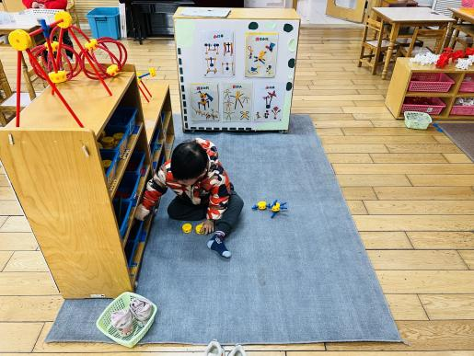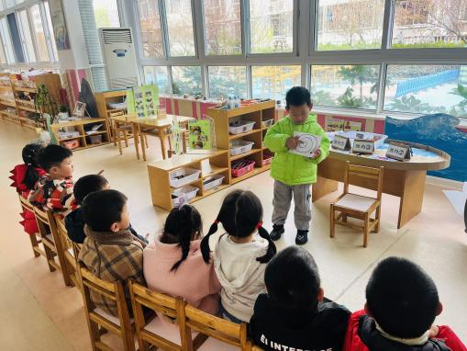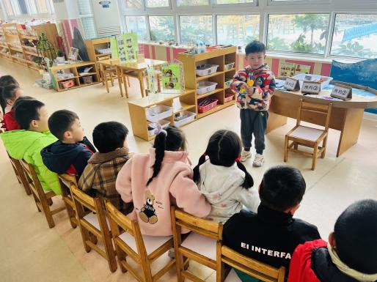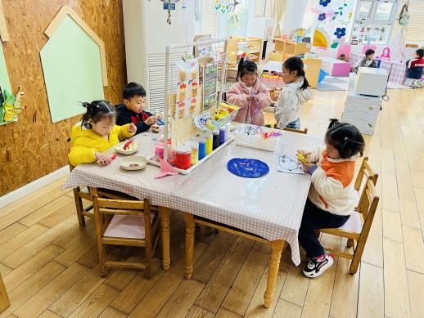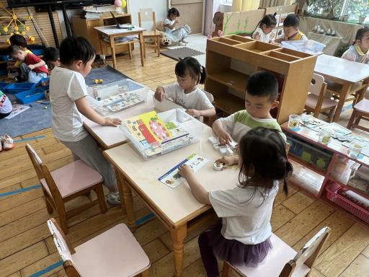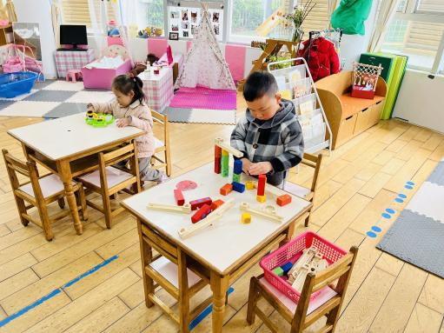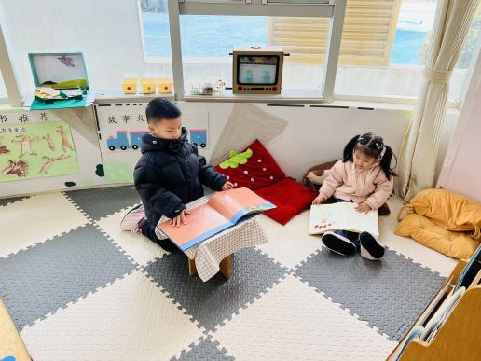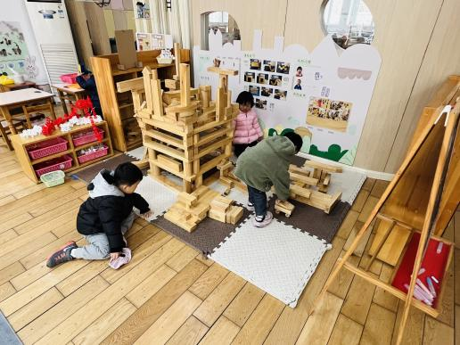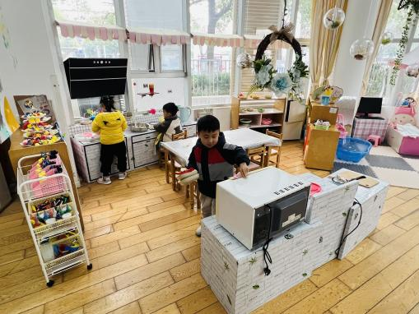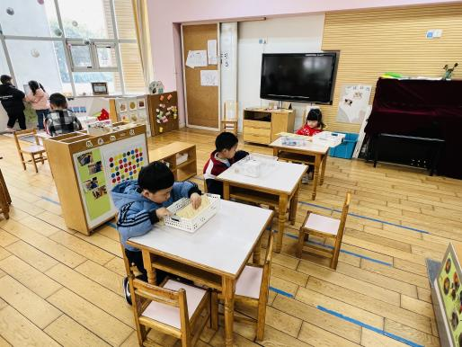

其中，**余佳彤**在走廊的生活区玩石头画的游戏，利用丙烯笔在石头上画了小鸭在草地上抬头仰望着大树；**胡立超**在玩马赛克杯垫的游戏；**陈仲锦**在玩石头垒高和刷贝壳的游戏；**彭礼斌**在玩石头走线的游戏。**任贞臻、陈昭晖**在图书区看绘本。**花烨橙**在益智区玩动物擂台赛的游戏；**包顾成**在玩数字找家的游戏；**盛佳惠**在玩生日聚会的游戏。**刘书宇**在科探区玩弹珠床迷宫的游戏，搭建小球轨道；**邹梓晗**在玩放大镜观察昆虫和树叶。**杨云聪、任蒋星、汪谕菡**在娃娃家厨房烧饭。**陶昕晨、万卓桉、仲浩轩**在地面建构搭建房子；**刘书宏**在万能工匠游戏，拼搭了小鸭子。美工区游戏中，**戴芸舒、张辰逸**在玩粘土做大饼**；张宥妍、万语新**在利用皱纹纸揉成球粘贴在小羊身上给小羊穿新衣；**熊诺一、林语晨**在自然材料区利用木棍、圆木片等材料拼摆兔子和房子。在分享交流过程中，**余佳彤、刘书宏、万语新、张辰逸、彭礼斌**都能够大方的介绍自己的作品和游戏过程。

**三、集体活动篇：**

综合：远足前的准备

《远足前的准备》是一节综合活动，远足是孩子们所喜爱的一项实践活动，在本次远足活动中有两个目的，一是在这初春来临之际带着孩子们亲近大自然感受大自然的变化，二是锻炼孩子们的意志力与耐力。但开展活动前孩子必须做好心理和物质准备，本活动主要通过谈话和观看哥哥姐姐远足的照片来引导幼儿了解远足需要准备些什么，从而做好远足前的准备。

活动中，**陶昕晨、任贞臻、张宥妍、邹梓晗、汪谕菡、熊诺一、万语新、戴芸舒、余佳彤、任蒋星、万卓桉、林语晨、张辰逸、仲浩轩、刘书宇、陈仲锦、杨云聪、刘书宏、花烨橙、陈昭晖、彭礼斌、包顾成**能积极参与讨论活动，并大胆地讲述自己的想法与建议。

**陶昕晨、任贞臻、张宥妍、邹梓晗、汪谕菡、熊诺一、万语新、戴芸舒、余佳彤、盛佳惠、任蒋星、万卓桉、林语晨、张辰逸、仲浩轩、刘书宇、陈仲锦、杨云聪、刘书宏、黄子睿、花烨橙、陈昭晖、彭礼斌、包顾成**向往远足活动，并有计划做好远足前的准备的快乐。

**四、生活篇：**

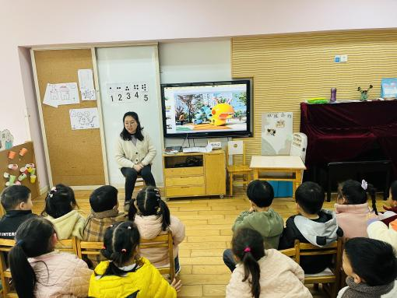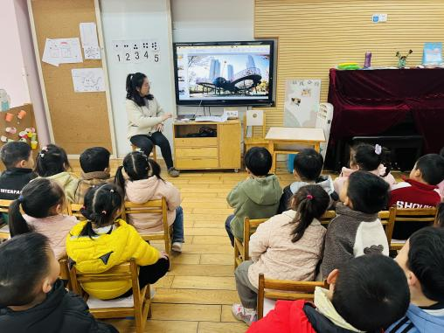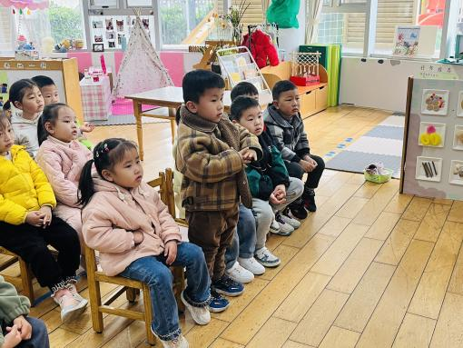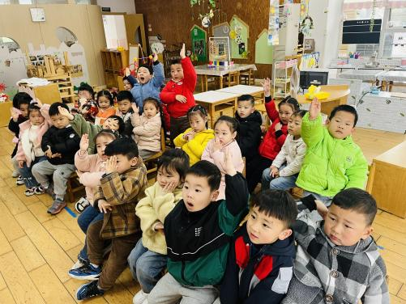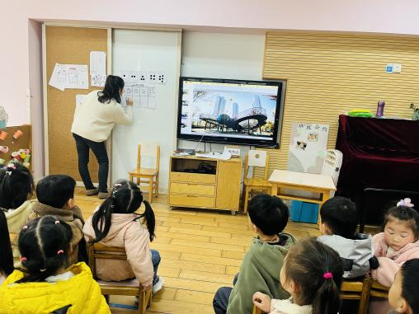

今天吃的是**，荞麦白米饭、红烧板栗鸡翅、毛白菜炒百叶、口蘑鸡蛋汤。**孩子们能按顺序依次做好餐前准备，并能根据自己的情况自主端饭，同时折叠好擦手毛巾放在左手边。进餐时能用身体靠近桌子，小手扶好碗的正确姿势进餐，并保持桌面干净。

饭、菜、汤都吃完的有：**张宥妍、邹梓晗、汪谕菡、熊诺一、万语新、戴芸舒、余佳彤、任蒋星、万卓桉、张辰逸、仲浩轩、刘书宇、陈仲锦、杨云聪、刘书宏、黄子睿、陈昭晖、彭礼斌、包顾成**

饭、菜没吃完的有：**陶昕晨、盛佳惠**

菜没吃完的有：**任贞臻、林语晨、花烨橙**

1. **户外活动**

今天孩子们户外活动时玩了皮球和骑小车的游戏，通过拍皮球、投篮的活动锻炼孩子的手部动作，骑小车的活动能够使孩子的平衡能力和大动作得到发展。孩子们游戏过程中能够主动休息喝水。

1. **家园合作：**

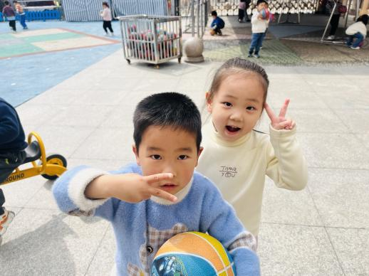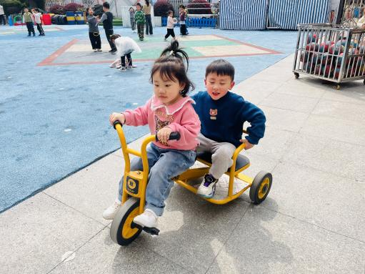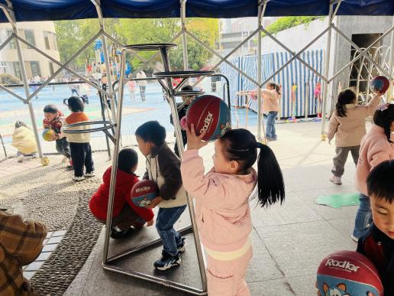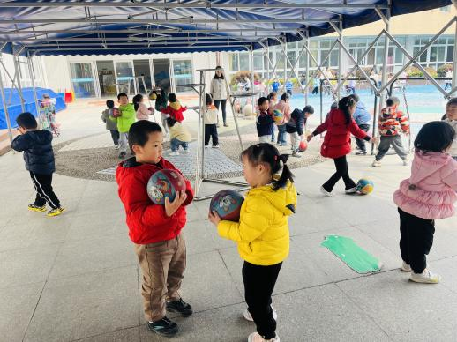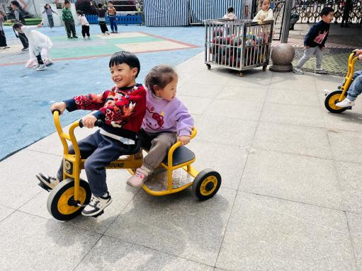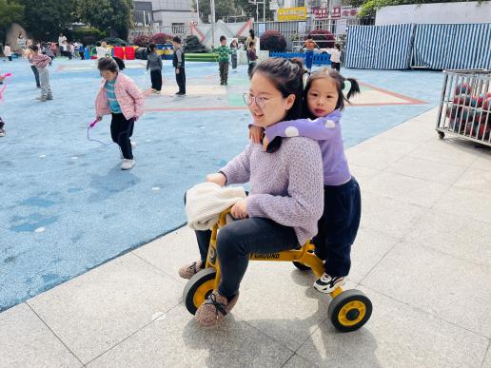

1. 请各位家长和孩子共同准备远足需要的物品。
2. 今天发的《新北区低保对象教育补贴工作》告家长书，请家长们仔细阅读并根据情况填写、签名，明天带来幼儿园哦。
3. 随着天气逐渐升温，请给孩子垫好吸汗巾，带好温度合适的水温来园哦。